Информация

о проведении классных часов,

посвященных Всемирному дню заповедников

Дата проведения: 13 января 2025 года  
***Программа: «Зеленый клуб»***

В рамках Всемирного дня заповедников в КГУ "Школа-лицей имени Ш. Уалиханова" 13 января 2025 года прошли классные часы для учащихся разных возрастных групп. Мероприятия были направлены на формирование экологической культуры, привлечение внимания к вопросам охраны природы и изучение роли заповедников в сохранении биоразнообразия.

***1-4 классы – "Что такое заповедник?"***

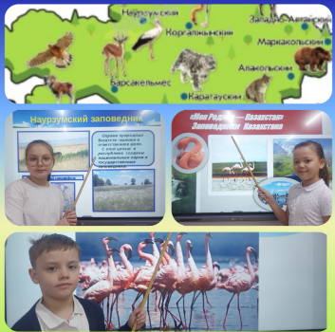На классном часе учащиеся младших классов узнали о том, что такое заповедники и для чего они создаются. Мероприятие проводилось в форме интерактивной беседы с использованием иллюстраций и коротких видеороликов о природе.

Дети познакомились с обитателями заповедников, узнали, почему они находятся под охраной, и приняли участие в викторине «Угадай животное».

Завершающим этапом стало создание коллективного плаката «Мир заповедников глазами детей».

*Количество участников*: 380 учащихся.  
*Результат:* школьники узнали основные понятия о заповедниках, осознали важность их сохранения.

***5-8 классы – "Заповедники мира: уголки нетронутой природы"***

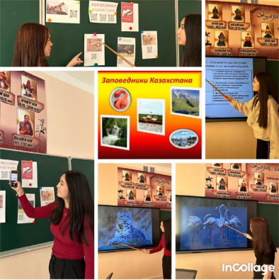Классный час для учащихся средней школы прошел в формате презентации, дополненной обсуждением и вопросами от школьников. Учащиеся познакомились с крупнейшими заповедниками мира, такими как Амазонский тропический лес, Йеллоустонский национальный парк, а также узнали о природных богатствах Казахстана – Алакольском и Наурзумском заповедниках.

Кроме того, учащимся было предложено поработать в группах и создать карту с отмеченными заповедниками, которые произвели на них наибольшее впечатление.

*Количество участников:* 530 учащихся.  
*Результат*: подростки расширили свои знания о природных уголках мира и задумались о значении заповедников для сохранения уникальных экосистем.

***9-11 классы – "Роль заповедников в сохранении экосистемы планеты"***

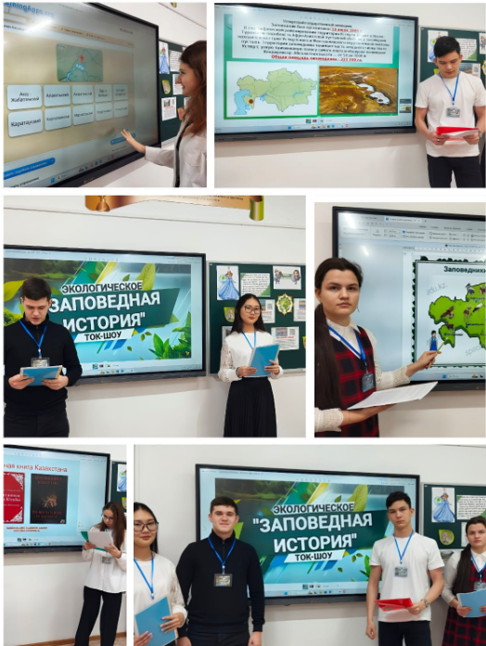Для старшеклассников классный час прошел в формате научной дискуссии. Учащимся была представлена информация о глобальной экологической ситуации и роли заповедников в сохранении биоразнообразия.

Ребята обсудили ключевые экологические проблемы: вырубка лесов, изменение климата, исчезновение видов. Особое внимание уделили вопросам сохранения заповедников в Казахстане. Некоторые учащиеся представили свои мини-проекты о том, как можно помочь природе.

*Количество участников:* 85 учащихся.  
*Результат:* учащиеся осознали значимость заповедников как инструмента сохранения экосистем и предложили конкретные действия по улучшению экологической ситуации.

***Выводы.***

Классные часы, проведенные в рамках программы «Зеленый клуб», вызвали большой интерес у школьников. Все мероприятия способствовали повышению уровня экологической грамотности учащихся и формированию у них ответственного отношения к природе.

Школа планирует и дальше развивать экологическое направление, организовывая мероприятия, которые привлекают внимание к охране окружающей среды и воспитывают у детей любовь к природе.

Ссылки на публикации:

<https://www.instagram.com/p/DEwHttxNmXr/?igsh=b2V1ZWNmM2ZqdWp5>

<https://www.facebook.com/share/p/1DppT6H96W/?mibextid=wwXIfr>

<https://www.instagram.com/p/DEwOPYqtCaP/?igsh=Nzdsbmc0NHE0aWQw>

<https://www.facebook.com/share/p/1Ewo53cUk3/?mibextid=wwXIfr>

<https://www.instagram.com/p/DEwStASN5f7/?igsh=ZHcwbmRreGw0YXB5>

<https://www.facebook.com/share/p/1BVo4JiHcB/?mibextid=wwXIfr>

<https://www.instagram.com/p/DEwZpNYtjNv/?igsh=MWZlcTRkdGZtZ3V2cw>==

<https://www.facebook.com/share/p/1DePfVxhjw/?mibextid=wwXIfr>

<https://www.instagram.com/p/DEwq4rgNDKZ/?igsh=NnZjdWQ2dTh2cWh6>

<https://www.facebook.com/share/p/18WcL7GFad/?mibextid=wwXIfr>

<https://www.instagram.com/p/DEwsGmxNW_k/?igsh=N256YXNuMXFqYW12>

<https://www.facebook.com/share/p/1DyXbWWEAV/?mibextid=wwXIfr>

<https://www.instagram.com/p/DEwtDcIttuq/?igsh=MWhnZ2Y2MGxsNTU4ZQ>==

<https://www.facebook.com/share/p/15byGtpcex/?mibextid=wwXIfr>

<https://www.instagram.com/p/DEwu49_Nb6m/?igsh=NW5wdmJhaTNzam5o>

<https://www.facebook.com/share/p/15p5daPVr5/?mibextid=wwXIfr>

<https://www.instagram.com/p/DEwwVYnN2v7/?img_index=1&igsh=MW4wemphaXlsNHN0aw>==

<https://www.facebook.com/share/p/18JES14Lpd/?mibextid=wwXIfr>

<https://www.instagram.com/p/DEyvRS5N_gP/?igsh=MXVhMDltMHRzOHVsOA>==

<https://www.facebook.com/share/p/19sVnSdiqc/?mibextid=wwXIfr>

<https://www.instagram.com/p/DEzDsX1tZHo/?igsh=MWsyNG8wN2hkcTBnbQ>=

<https://www.facebook.com/share/p/18faN2A5JG/?mibextid=wwXIfr>

<https://www.instagram.com/p/DEzOLzvNu61/?igsh=Nm44ZDl5cmc0MXR2>

<https://www.facebook.com/share/p/1B5KhE3Yac/?mibextid=wwXIfr>

Заместитель директора по ВР О. Короткова